https://c.estrepublicain.fr/economie/2025/12/10/conseil-en-evolution-professionnelle-les-femmes-accedent-a-leur-droit

Grand Est Changer de métier ou se former : le Conseil en évolution professionnelle séduit, notamment les femmes
En 2024 en région, près de 16 000 personnes ont profité du service « Mon conseil en évolution professionnelle » (CEP pour conforter leur carrière, suivre des formations ou changer d’emploi. Les femmes représentent 60 % des bénéficiaires de ce service public gratuit.
Magalie Delle-Vedove - 22 déc. 2025 à 19:00 - Temps de lecture : 4 min
|
Zohra Amara, directrice de projet « Mon CEP Grand Est » : « Ce service public plaît. Depuis sa création en 2020, nous avons accompagné près de 61 000 personnes ». Photo DR
La loi de 2018 pour la liberté de choisir son avenir professionnel a accouché de quelques évolutions dans le domaine de l’emploi et notamment d’un service public gratuit : « Mon conseil en évolution professionnelle ». Le CEP, dans le jargon des initiés, est une possibilité pour les salariés et les indépendants de prendre rendez-vous près de chez eux pour rencontrer gratuitement un conseiller qui va les aider à gérer leur emploi ou leur carrière.
Visiblement, le service plaît. Le dernier bilan annonce en effet 15 867 personnes accompagnées dans le Grand Est en 2023, soit 24 % de croissance.
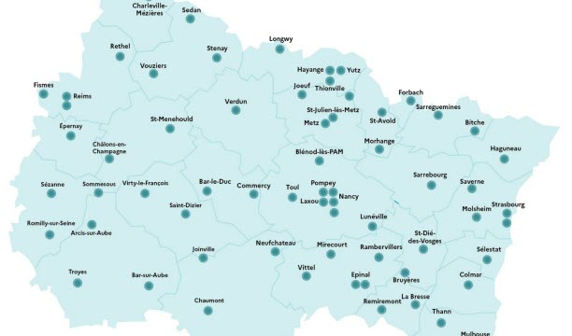
Les 71 sites où l’on peut rencontrer un conseiller en évolution professionnelle dans le Grand Est. Photo DR

Changer, évoluer, consolider
« Certaines personnes font appel à ce service de conseil en évolution professionnelle car elles veulent changer d’emploi, révèle Zohra Amara, directrice du projet « mon CEP Grand Est ». D’autres souhaitent acquérir de nouvelles compétences, en effectuant une formation par exemple ».
Bien dépenser son compte formation en sélectionnant une formation adaptée, monter le dossier de financement pour bénéficier de cette formation ou encore préparer un entretien professionnel, les motivations qui poussent les salariés, les indépendants et même les chefs d’entreprise à utiliser le CEP sont multiples. Et parmi les bénéficiaires en région, on trouve une large majorité de femmes (61 %) : « Elles suivent traditionnellement plus de formations que les hommes, analyse Zohra Amara, elles ont bien souvent plusieurs vies professionnelles. Il n’est pas rare qu’après avoir consacré du temps à leurs enfants, elles rebondissent en suivant des formations ou en changeant d’emploi ».
Si les habitants des départements citadins sont les plus gros « consommateurs » de ce service public, le Grand Est a été maillé de sorte que chaque demandeur puisse prendre rendez-vous facilement avec un interlocuteur. « 108 conseillers travaillent en grande région sur 71 sites, assure Zohra Amara, nous avons fait en sorte que tous les demandeurs puissent être accueillis à moins de 30 minutes de leur domicile ».
En 2024 et à l’échelle de la Lorraine, les départements très urbanisés ont fait le plein avec 2 371 personnes accompagnées en Meurthe-et-Moselle, et 2 612 en Moselle. Mais les départements ruraux ne sont pas en reste avec 1 116 accompagnements professionnels dans les Vosges, 441 en Meuse. « Il faut compter une dizaine de jours entre la demande de conseil et le premier rendez-vous avec son conseiller, assure la directrice du projet. Pour que le suivi soit efficace, les bénéficiaires s’entretiennent toujours avec le même conseiller, c’est un plus ».
Le succès de ce service gratuit ne devrait pas se démentir dans les prochaines années : la dernière étude de l’IFOP (Institut français d’opinion publique) révèle en effet que, dans le Grand Est, 71 % des sondés envisagent une évolution professionnelle dans les deux ans.
▶ Renseignements : 09 72 01 02 03 (du lundi au vendredi de 8 h à 19 h et le samedi de 9 h à 12 h).
De salariée à cheffe d’entreprise en zone rurale
« Je travaillais dans la petite enfance, en crèche, quand la mairie de ma commune m’a demandé si j’étais intéressée par la création d’une structure d’accueil pour les enfants. J’étais intéressée mais ce n’est pas simple de se lancer seule. J’ai pris rendez-vous et je suis allée à la rencontre d’un conseiller dans le cadre du service « Mon conseil en évolution professionnelle ». On a beaucoup parlé de mes compétences, de mes motivations et des aides auxquelles je pouvais prétendre ». Pour Delphine Cottenet, le challenge consistait alors à passer de salariée à cheffe d’entreprise sans y laisser des plumes.
Créer une entreprise, ça prend du temps et surtout, ça coûte de l’argent : « Mon conseiller m’a suivie pendant quelques mois. Il m’a aidée à monter un dossier pour que je bénéficie de « l’aide démissionnaire ». On a commencé les démarches en mars et j’ai eu une réponse positive en juillet. Ce coup de pouce m’a permis de démissionner de mon emploi salarié tout en percevant le chômage pendant deux ans. Cela m’a permis de me concentrer sur la création de ma micro-crèche et de rentrer de la trésorerie ».

« Mon conseiller m’a aidée à me faire confiance »
Les Grandes-Loges (Marne), le village où Delphine Cottenet a créé sa micro-crèche est situé à une quinzaine de minutes de Châlons-en-Champagne. Dans cette zone rurale où l’on ne trouve même pas une boulangerie, cette solution de garde pour les petits a vite trouvé preneur. « Ici on est à la campagne, les habitants travaillent souvent en ville ou en périphérie car il n’y a pas grand-chose. J’avais fait une étude de marché et je sentais qu’il fallait se lancer. Mon conseiller m’a aidée à me faire confiance ».
La micro-crèche propose une solution de garde de 7 h à 19 h 30. Des horaires qui correspondent bien aux besoins des parents, des infirmiers qui travaillent en horaires décalés ou encore des cadres, des salariés qui finissent tard ou commencent tôt et veulent éviter des trajets à leurs bébés. Pour assurer cette amplitude horaire, Delphine a embauché des spécialistes de la petite enfance. « Ce qui est génial dans cette histoire, c’est que la création de cette micro-crèche a permis d’embaucher quatre salariés ».
Créer de l’emploi tout en façonnant le sien à son image, le rêve de nombreux salariés.

